Especificación De Arquitectura:

TELECARE PARA MONITOREAR EL COMPORTAMIENTO DE UN PACIENTE DIAGNOSTICADO CON TRASTORNO OBSESIVO COMPULSIVO

Versión 1.0

Historial de Revisiones

|  |  |  |  |
| --- | --- | --- | --- |
| **Fecha** | **Versión** | **Descripción** | **Autor** |
| 20/11/2014 | 1 | Creación del documento. | Jhon Fredy Galeano |
| 20/11/2014 | 1 | Finalización de elaboración del documento | Jhon Fredy Galeano |

Descripción de la arquitectura a nivel de software

Está conformada por un modelo en tres capas, (vista, controlador, y modelo)

**La capa de persistencia o modelo** es administrada por un motor de base de datos Oracle, la cual atreves de una aplicación java almacena la información capturada de los sensores.

**La capa de controlador** es gestionada por medio del Framework Ápex, y se encarga de obtener información de la base de datos, para generar reportes.

**Arquitectura ápex**

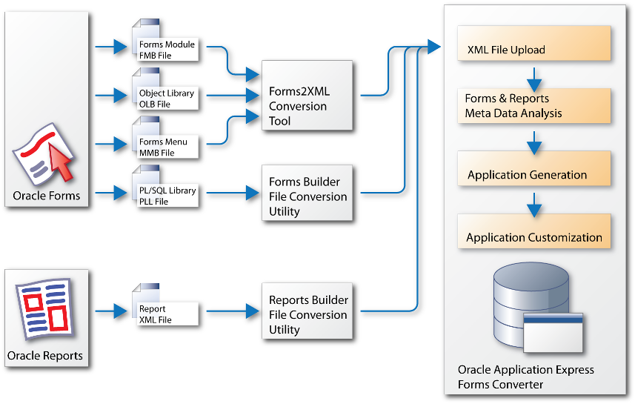

Implementación de pl/sql para realizar consultas de manera mas rápida y presentación de reportes y formularios

**La capa de presentación o vista** se encarga de la presentación de formularios y reportes al usuario, y esta desarrolla en HTML 5, CSS 3.

**Descripción de las funcionalidades soportadas por cada aplicativo**

El sistema TELECARE cuenta con dos aplicaciones encargadas de monitorear el entorno del paciente, las aplicaciones desarrolladas son:

**APLICACIÓN DE ESCRITORIO (JAVA):**

Posee las siguientes funcionalidades

* Interpretar los datos obtenidos por el componente hardware y sus sensores asociados, los cuales recolectan esta información y la envían al software, una vez enviada la información el aplicativo convierte los datos en información clara y que pueda ser procesada fácilmente.
* Almacenar la información procesada en la unidad persistente (BD) para que posteriormente sea presentada al usuario.

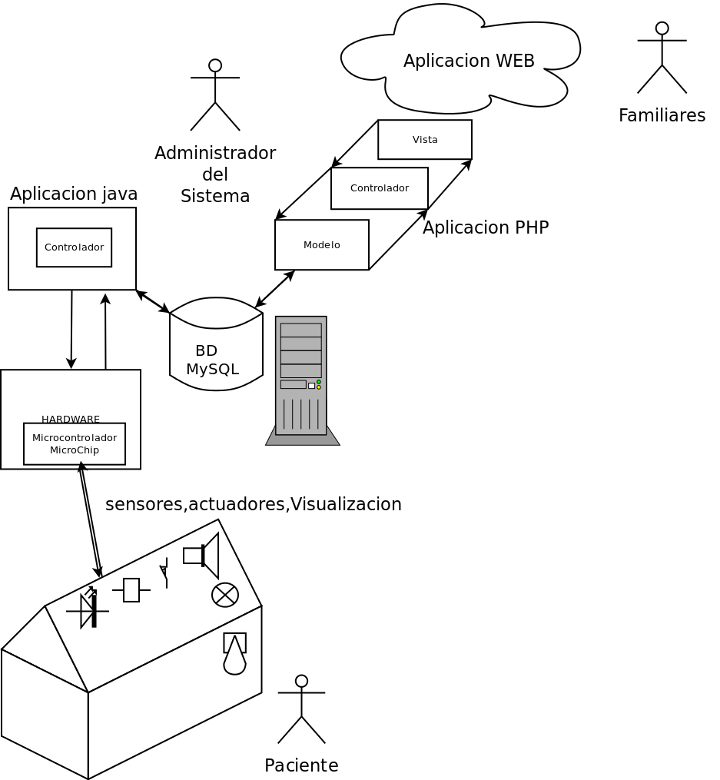

**APLICACIÓN WEB:**

Posee las siguientes funcionalidades

* La aplicación web se encarga de interpretar los datos almacenados en la unidad persistente (BD) y presentarlos gráficamente según el actor que utiliza la aplicación.
* Generar reportes del paciente, según la patología del paciente, recomendaciones del médico profesional al paciente, datos importantes para el profesional de la salud e interesado, los reportes se generan a partir de la información suministrada por el usuario (Filtros), y con esto se realiza la consulta a la BD para presentar la información.
* La aplicación WEB cuenta con un módulo de administración del sistema, control de sensores, registro de usuarios, modificación o eliminación de estos.

**Hardware**

**La tarjeta de adquisición de datos** prototipo de bajo costo se basa en el microchip micro controlador 16F877, este chip puede funcionar tanto con sensores analógicos y digitales como, además, tiene la capacidad de conectarse a un PC a través de su módulo de comunicación serial RS232.

Esta pequeña tarjeta se instala en un modelo construido para simular la distribución espacial de la que desea instalar el sistema, y cada sensor descrito anteriormente es una representación del dispositivo que podría instalarse en el futuro en un entorno real. El envío de los datos obtenidos con la tarjeta de adquisición, se captura y se almacena en una base de datos relacional, esto lo hace una pequeña aplicación en Java que se ejecuta en el equipo servidor que funciona como la tarjeta de adquisición de datos, el prototipo soporta la comunicación bidireccional por lo que también puede controlar un dispositivo específico con un comando enviado desde la aplicación web.

A continuación se muestra una breve descripción de los componentes de hardware más importantes del prototipo:

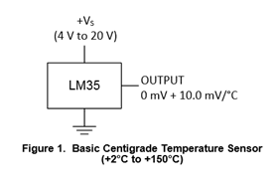

**La serie LM35:** son circuitos integrados de precisión. Calibrada directamente en grados Celsius (centígrados) Los sensores de temperatura, con una tensión de salida de forma lineal. Lineal + 10 mV / ° C Factor de escala proporcional a la temperatura centígrados.

Figure PIC16f877

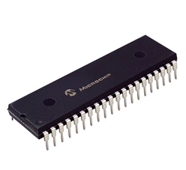

**Microprocesador:** También llamado MPU. Una unidad central de procesamiento (CPU) fabricada en una o más fichas, que contiene los elementos básicos de aritmética, lógica, y de control de un equipo que el área requerida para el procesamiento de datos.

Microcontroladores: un sistema microprocesador completa en el chip. Incluye en el chip de la CPU, la RAM local ROM local o EPROM, relojes y circuitos de control, y de serie y paralelo puertos I / O que pueden ser programados para diferentes funciones de control.

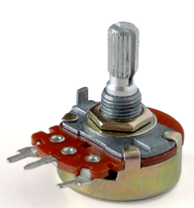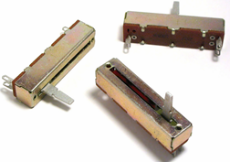

Figura Potenciometros

**Potenciómetro:** Una resistencia provista de un grifo que se puede mover a lo largo de tal manera que se ponga el grifo de manera efectiva en la unión de dos resistencias cuya suma es resistencia total, la proporción de los dos resistencia efectiva es una función de la posición de del grifo.

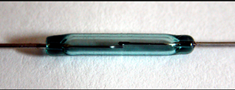

Figura reed switch

**El interruptor de láminas** es un interruptor eléctrico operado por un campo magnético aplicado. Fue inventado en los “Bell Telephone Laboratories” en 1936 por WB Ellwood. Se compone de un par de contactos en las cañas de metales ferrosos en una envoltura de vidrio herméticamente cerrado. Los contactos pueden ser normalmente abierto, cerrando cuando un campo magnético está presente, o normalmente cerrado y apertura cuando se aplica un campo magnético. El interruptor puede ser accionado por una bobina.